Considerando o escopo do seu projeto da Global Solution, faça:

A. REPOSITÓRIO GIT – parte 1 (peso 3, sendo 1 ponto para cada item):

a.1. Crie um repositório público no GITHUB.com para o seu projeto com Branch main e readme, com o nome dos integrantes do seu grupo no readme (tire print screen da tela do repositório criado com a Branch main e cole no documento de resposta da sua prova);

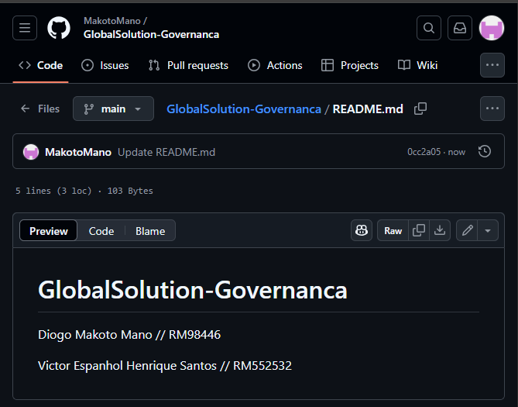

a.2. Usando o Git CMD ou BASH, clone o repositório em uma pasta local projeto (tire print screen da tela que mostra a execução do comando de clonagem e cole no documento de resposta da sua prova);

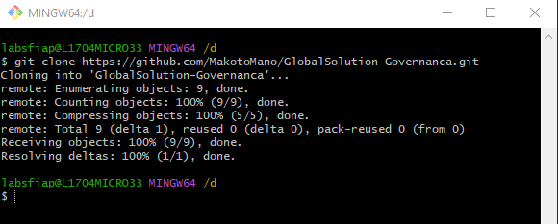

a.3. Inicialize o GIT FLOW projeto (tire print screen da tela que mostra a execução do comando e cole no documento de resposta da sua prova).

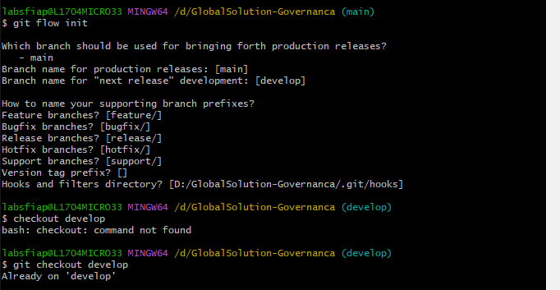

OBS: todos arquivos que você criar na solução da prova (WORD, PDF, ARCHI) precisam estar na pasta clonada do HUB. Use feature, develop, release, main, na sequência correta de uso do FLOW

B. Diagrama de arquitetura de sistema, usando a ferramenta ARCHI e o framework TOGAF (peso 4, sendo 1 ponto para cada item- copie e cole o desenho da arquitetura no documento de resposta da sua prova), representando:

b.1. Camadas de serviços da solução e forma de acesso aos serviços pelo usuário;

b.2. Componentes de aplicação;

b.3. Componentes de dados;

b.4. Conexões entre os itens/componentes da arquitetura. OBS: desenhe somente a arquitetura da parte principal da sua solução. Ignore cadastros básicos de dados (CRUD). Não é necessário montar a visão de arquitetura, arquitetura de negócio e tecnologia. Esse ARCHI precisa ser criado na pasta do seu PC que é clone do HUB.

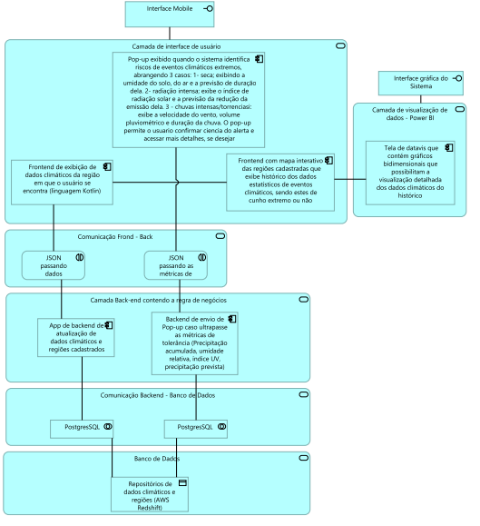

c.1. Usando o Git CMD ou BASH, faça o commit do documento na pasta GIT local (clonada) na Branch feature, depois atualize o develop (tire print screen da tela que mostra a execução dos comandos e cole no documento de resposta da sua prova);